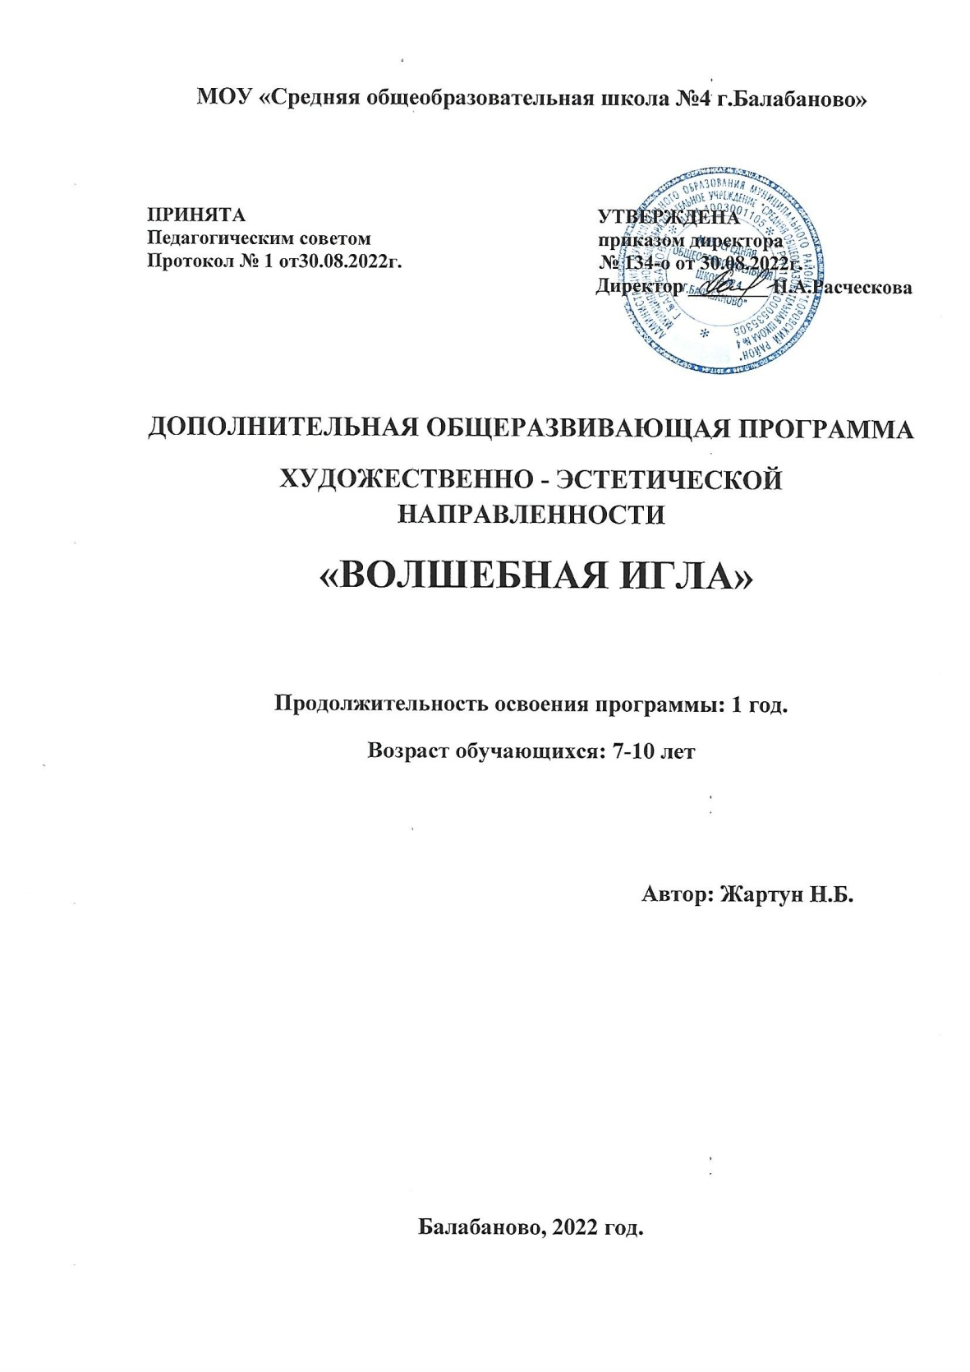

Творческий кружок “Волшебная игла”
педагог Жартун Наталья Бижановна

1. Пояснительная записка.
“Истоки творческих способностей и дарования детей на кончиках их пальцев.” В.А.Сухомлинский

Каждый ребенок работает на своем уровне сложности, начинает работу с того места, где закончил. Формы проведения занятий различны. Предусмотрены как теоретические - рассказ руководителя, беседа с детьми, рассказы детей . Основной формой обучения является практическая работа. Задания даются легкие , посильные каждому
Чем свободнее ребёнок владеет пальцами рук, тем лучше развито его мышление и речь. Вышивка — одно из самых древних и наиболее распространённых видов декоративно-прикладного творчества, является важным средством всестороннего развития ребёнка, развития творческого потенциала детей. Освоение техники вышивания, приобщение к народному искусству, формирование волевых качеств, развитие мелкой моторики рук, согласованные движения пальцев рук — это все приобретается в процессе обучения различным видам вышивки.
Работа в кружке положительно сказывается на взаимоотношениях между детьми, они учатся помогать друг другу, дарить подарки, сделанные своими руками. Это доставляет им радость, это полезное и увлекательное занятие для школьников.
Вышивание требует участие обеих рук, что дает возможность ориентироваться в понятиях вправо-влево, вверх-вниз, лицевая - изнаночная. Обучение показывает эффективность этого труда, приносит пользу к концу учебного года, кисти пальцев становятся более ловкими, точными.
Возраст детей, участвующих в реализации данной программы – 7-10 лет. Это определяется значительным ростом физических возможностей, особенно активным развитием мелких мышц кистей рук, изменением психологической позиции и ощущением “взрослости”, желанием проявить свою индивидуальность и творческие способности.

Цель программы: Ознакомление школьников с видом художественного труда - вышиванием крестом.
Задачи программы:
Обучающие: Обучить приёмам вышивки крестом; учить детей осваивать специальные трудовые умения и способы самоконтроля для работы с тканью, нитками и простейшими инструментами (ножницами, иголкой); знакомить учащихся с закономерностями взаимодействия цветов; вооружать практическими умениями и навыками качественного выполнения работы.
Развивающие: Развивать творческую активность; мелкую моторику рук; развивать у учащихся усидчивость, трудолюбие, терпение, потребность доводить начатое до конца; развивать пространственную ориентацию, глазомер, внимание.
Воспитательные: Воспитывать этику общения при совместной деятельности; воспитание эстетического восприятия произведений декоративно – прикладного искусства; воспитание художественного вкуса; привитие интереса к народной вышивке, к художественным традициям народов нашей страны.

Организационно-методические основы обучения.
В кружке занимаются дети 1-4 классов. Младший и средний школьный возраст наиболее благоприятен для усвоения знаний, приобретения умений и навыков в различных сферах деятельности.
Дети занимаются 2 раза в неделю по 40 минут. 36 учебных недель х 2 часа в неделю = 72 часа в год. В кружке по 15 человек. Программа рассчитана на 1 год.
Занятия проходят в понедельник и среду в 14.00

Ожидаемые результаты.
Формирование общетрудовых и специальных умений, способов самоконтроля.
Дети научатся:
- соблюдать правила безопасного пользования ножницами и иголкой, правила гигиены и санитарии;
- планировать работу, понятно рассказывать об основных этапах воплощения замысла;
- закреплять ткань в пяльцах;
- вдевать нитку в иголку;
-завязывать узелок;
- научатся экономно расходовать материал; поддержать порядок на рабочем месте;
Формы подведения итогов реализации программы:
- подготовка и проведение выставок детских работ;
2. Содержание изучаемого курса
Вводное занятие 2 час
План работы на учебный год. Цели и задачи обучения вышивке. Общие сведения о вышивке. Популярность вышивки в современном мире и превращение его в прикладное искусство. Материалы и приспособления для вышивки. Правила безопасного труда, санитарии и гигиены. Охрана труда при работе с иголками, ножницами, утюгом. Выставка готовых работ.
Вышивка крестом 35 часов
Техника вышивки крестом. Образцы вышивки крестом. Вышивка изделия по выбору учащихся. Отработка швов. Вышивка изделия по выбору учащихся.
Вышивка бисером 13 часов
Техника вышивки бисером. Готовим нить и материалы. Закрепление рабочей нити. Вышивка бисером. Чтение схемы. Правила вышивки чётных и нечётных рядов. Вышивка изделия по выбору учащихся. Отработка швов. Вышивка изделия по выбору учащихся.
Вышивка лентами 9 часов
Материалы для вышивки лентами. Подбор ткани, лент, игл, дополнительных материалов для вышивки лентами. Подготовка материалов для вышивки лентами: ленты, инструменты. Подготовка ткани к вышивке. Закрепление лент. Стежки и швы лентами: «россыпь», «вприкреп», полупетля, французский узелок. Подготовка рисунка на ткани. Технология выполнения роз.

Творческий модуль10 часов
Создание нестандартных работ с использованием ранее полученных знаний. Изучение других видов швов и техник,применяемых в вышивке. Шов “Зигзаг”. Строчечный шов. Техника “бэкстич”.
Уход за вышитыми изделиями 2 час
Обработка вышитого изделия (стирка, утюжка). Окончательное оформление вышитого изделия под рамку.
Выставка творческих работ учащихся 1 час
Подготовка выполненных работ к выставке. Организация выставки работ учащихся. Всего 72 часа.

Календарно-тематический план на 2021-2022 учебный год
Творческого кружка “Волшебная игла”
педагог Жартун Наталья Бижановна

№  занятия | Дата | Тема учебного занятия | Всего часов | Содержание деятельности
 |  |  |  | Теоретическая часть занятия |  | Практическая часть занятия
 |  |  |  | Количество часов |  | Количество часов
1 |  | Вводное занятие. Инструменты и принадлежности. Правила безопасного труда. Виды вышивки, ее особенности, применение в декоративном оформлении | 1 | 1
2 |  | Выставка готовых вышивок крестом. | 1 | 1 |  |  | Вызвать желание овладеть приёмами вышивки.
3 |  | Зарисовка простейших узоров на клетчатой бумаге цветными карандашами (дорожка, цветок, кораблик, грибок ит.д.). | 1 |  |  | 1
4 |  | Знакомство с правилами обращения с иголкой. Техника безопасности при работе с иглой. | 1 |  |  | 1 | Демонстрация отмеривания нитки заданной длины и отрезание ее под острым углом. Упражнение во вдевании нитки в иголку, завязывании узелка
5 |  | Освоение приемов выполнения простого креста, полукреста на бумажной основе. | 1 |  |  | 1 | Демонстрация руководителем кружка. Упражнения детей в выполнении действий на бумажной основе.
6 |  | Знакомство с пяльцами. Знакомство с правилами работы с пяльцами. Освоение приемов выполнения простого креста на ткани | 1 |  |  | 1 | Запяливание ткани. Упражнения детей в выполнении действий на ткани.
7 |  | Показ учителем приёмов выполнения простого креста на ткани. | 1 |  |  | 1 | Индивидуальная поддержка детей руководителем кружка.
8 |  | Освоение детьми приемов выполнения простого креста на ткани. | 1 |  |  | 1
9 |  | Упражнения детей в вышивание простым крестом (дорожка). | 1 |  |  | 1
10 |  | Практическая работа. Вышивание  с использованием шва простым крестом. | 1 |  |  | 1 | Индивидуальная поддержка детей руководителем кружка.
11 |  | Знакомство с чтением готового узора. Подбор нитей по цветовой гамме. | 1 | 1 |  |  | Чтение схемы готового узора каждым учащимся.
12 |  | Крест косой односторонний. Теоретические сведения. Практическая работа на бумаге в клетку. | 1 | 1
13 |  | Овладение технологией и способами выполнения креста косого одностороннего под руководством учителя. | 1 | 1
14 |  | Самостоятельная практическая работа. Вышивание изделия с использованием шва косой односторонний крест. | 1 |  |  | 1 | Индивидуальная помощь со стороны руководителя.
15 |  | Самостоятельная практическая работа. Вышивание изделия с использованием шва косой односторонний крест. | 1 |  |  | 1 | Индивидуальная помощь со стороны руководителя.
16 |  | Знакомство с новым видом вышивки крестом: крест двойной. Теоретические сведения. Практическая работа на бумаге в клетку. | 1 |  |  | 1
17 |  | Практическая работа “Бантики”. Вышивание изделия с использованием шва двойной крест. | 1 |  |  | 1 | Вышивание изделия с использованием шва двойной крест .
18 |  | Практическая работа “Бантики”. Вышивание изделия с использованием шва двойной крест. | 1 |  |  | 1 | Вышивание изделия с использованием шва двойной крест .
19 |  | Выполнение панно с геометрическим рисунком простым и болгарским крестом | 1 |  |  | 1 | Вышивание изделия с использованием шва двойной крест .
20 |  | Выполнение панно с геометрическим рисунком простым и болгарским крестом | 1 |  |  | 1
21 |  | Шов “вперед иголку” | 1 |  |  | 1
22 |  | Шов “за иголку” | 1 |  |  | 1
23 |  | Вышивка изделия по выбору учащихся. Выбор схемы для вышивания | 1 | 1 |  |  | Индивидуальная помощь со стороны руководителя.
24 |  | Вышивка изделия по выбору учащихся. Выбор схемы для вышивания | 1 |  |  | 1 | Индивидуальная помощь со стороны руководителя.
25 |  | Вышивка изделия по выбору учащихся. Выбор схемы для вышивания | 1 |  |  | 1 | Индивидуальная помощь со стороны руководителя.
26 |  | Вышивка изделия по выбору учащихся. Выбор схемы для вышивания | 1 |  |  | 1 | Индивидуальная помощь со стороны руководителя.
27 |  | Уход за вышитыми изделиями | 1 | 1 |  |  | Стирка в прохладной воде, утюжка
28 |  | Обработка вышитого изделия. Окончательное оформление вышитого изделия под рамку. | 1 |  |  | 1
29 |  | Обработка вышитого изделия. Окончательное оформление вышитого изделия под рамку. | 1 |  |  | 1
30 |  | Вышивка крестом по диагонали | 1 |  |  | 1 | Индивидуальная помощь со стороны руководителя.
31 |  | Вышивка одинарного крестика | 1 |  |  | 1 | Вышивание одинарного крестика в середине изделия и отдельно расположенного
32 |  | Шов “Зигзаг” | 1 |  |  | 1 | Индивидуальная помощь со стороны руководителя.
33 |  | Шов строчечный. | 1 |  |  | 1 | Индивидуальная помощь со стороны руководителя.
34 |  | Техника “бэкстич” в вышивке | 1 |  |  | 1 | Индивидуальная помощь со стороны руководителя.
35 |  | Техника “бэкстич” в вышивке | 1 |  |  | 1
36 |  | Практическая работа по вышивке различных видов швов | 1 |  |  | 1 | Индивидуальная помощь со стороны руководителя.
37 |  | Практическая работа по вышивке различных видов швов | 1 |  |  | 1 | Индивидуальная помощь со стороны руководителя.
38 |  | Овладение способами закрепления нити без узелков в начале и в конце работы. | 1 |  |  | 1
39 |  | Вышивка изделия по выбору учащихся. | 1 |  |  | 1
40 |  | Вышивка изделия по выбору учащихся. | 1 |  |  | 1
41 |  | Вышивка изделия по выбору учащихся. | 1 |  |  | 1 | Индивидуальная помощь со стороны руководителя
42 |  | Вышивка изделия по выбору учащихся. | 1 |  |  | 1 | Индивидуальная помощь со стороны руководителя
43 |  | Вышивка бисером. Вводное занятие. Инструменты и принадлежности. Общие сведения о бисере. Техника вышивания бисером. | 1 | 1
44 |  | Вышивка бисером. | 1 |  |  | 1 | Индивидуальная помощь со стороны руководителя
45 |  | Практическая работа по вышивке бисером.  Отработка швов. | 1 |  |  | 1 | Индивидуальная помощь со стороны руководителя
46 |  | Практическая работа по вышивке бисером.  Отработка швов. | 1 |  |  | 1 | Индивидуальная помощь со стороны руководителя
47 |  | Практическая работа по вышивке бисером.  Отработка швов. | 1 |  |  | 1 | Индивидуальная помощь со стороны руководителя
48 |  | Практическая работа по вышивке бисером.  Отработка швов. | 1 |  |  | 1 | Индивидуальная помощь со стороны руководителя
49 |  | Самостоятельная работа бисером “Цветок” | 1 |  |  | 1
50 |  | Самостоятельная работа бисером “Цветок” | 1 |  |  | 1
51 |  | Декоративное панно из бисера. различие между бисером, бусинами и стеклярусом. | 1 |  |  | 1 | Индивидуальная помощь со стороны руководителя
52 |  | Декоративное панно из бисера. различие между бисером, бусинами и стеклярусом. | 1 |  |  | 1
53 |  | Вышивка изделия бисером по выбору учащихся. | 1 |  |  | 1 | Индивидуальная помощь со стороны руководителя
54 |  | Вышивка изделия бисером по выбору учащихся. | 1 |  |  | 1
55 |  | Вышивка изделия бисером по выбору учащихся. | 1 |  |  | 1
56 |  | Вышивка изделия бисером по выбору учащихся. | 1 |  |  | 1
57 |  | Знакомство с другими видами вышивки. Отличие и сравнение разных видов вышивки друг от друга. | 1 | 1 |  |  | Вышивка лентами  Алмазная вышивка
58 |  | История появления алмазной вышивки.Инструменты и техника выполнения. Практическая работа с алмазной вышивкой | 1 | 1 |  | 1
59 |  | Инструменты и техника выполнения. Практическая работа с алмазной вышивкой | 1 |  |  | 1
60 |  | Практическая работа с алмазной вышивкой | 1 |  |  | 1
61 |  | Пришивание пуговиц с двумя отверстиями. | 1 |  |  | 1 | Научить пришивать пуговицу параллельным способом, вдевать нитку в иголку, завязывать узелок, закреплять нить в конце шва.
62 |  | Пришивание пуговиц с четырьмя отверстиями. | 1 |  |  | 1 | Научить пришивать пуговицу крестом
63 |  | Вышивка лентами. Вводное занятие. Правила поведения и безопасной работы. Виды лент и обзор материалов. | 1 | 1
64 |  | Основные элементы вышивки лентами. Виды базовых стежков. | 1 |  |  | 1 | Научиться продевать ленту в иглу и закреплять ленту на ткани.
65 |  | Основные элементы вышивки. Виды базовых стежков. | 1 |  |  | 1 | Индивидуальная помощь со стороны руководителя
66 |  | Французский узелок. Воздушные стежки. | 1 |  |  | 1
67 |  | Воздушные стежки. | 1 |  |  | 1 | Индивидуальная помощь со стороны руководителя
68 |  | Вышиваем розу лентами | 1 |  |  | 1 | Индивидуальная помощь со стороны руководителя
69 |  | Вышиваем розу лентами | 1 |  |  | 1 | Индивидуальная помощь со стороны руководителя
70 |  | Самостоятельная практическая работа | 1 |  |  | 1
71 |  | Самостоятельная практическая работа | 1 |  |  | 1
72 |  | Выставка готовых работ | 1 |  |  | 1 | Итоговое занятие
 |  | Всего часов: | 72
Список литературы.
1. Андреева И. – Шитье и рукоделие: энциклопедия – Москва. Большая Российская энциклопедия ,1994.
2. Баришова М.- Узоры вышивки крестом. Издательство РПД Братислава,1984.
3. Гасюк Е. –Художественное вышивание- Киев. Головное издательство Издательского объединения Высшая школа –1989.
4. Глинская Е.- Азбука вышивания -Издательство Мехнат Ташкент 1994 .
5. Ереминко Т.- Иголка-волшебница - Москва Просвещение, 1987.
6. Ереминко Т.- Вышивка. Техника. Приемы. Изделия.- Москва. Аст - Пресс. 2000.
7. Максимова М.- Вышивка. Первые шаги.- Москва. ЗАО издательство Эксмо.1997.

